Autotelex marktupdate december 2025

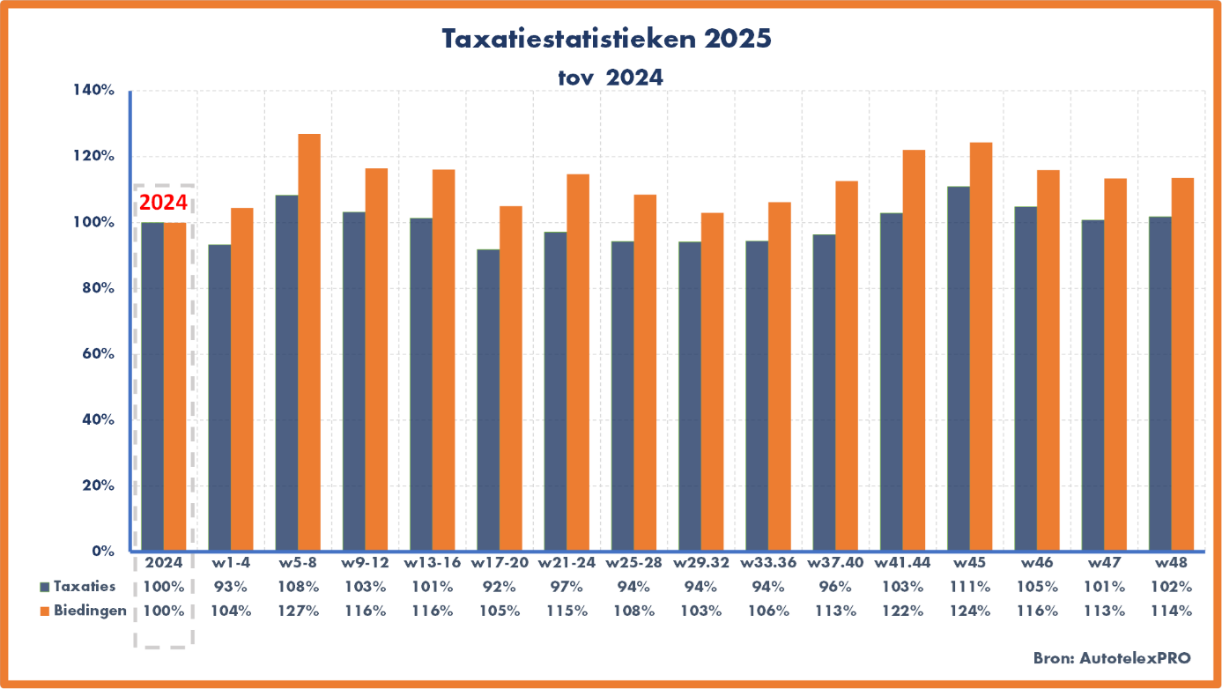

Stabiliteit overheerst
Nog 1 maand te gaan en op de occasionmarkt is sprake van relatieve rust, terug te zien in de lichte afname van het aantal Taxaties en Biedingen. De restwaardeniveaus van personenauto’s over de verschillende segmenten en brandstofsoorten bewegen niet veel de afgelopen periode. En stilte voor de storm is ook niet aan de orde met de opschorting van het vervallen van de bijtelling voor elektrische auto’s.

NB: Een taxatie is niet hetzelfde als een inruilvoorstel, een taxatie is echt een intentie tot in of verkoop van een in te ruilen auto of voorraadauto. Bij elke bieding hoort een daadwerkelijke transactie.

Vooruitblik 2026
Nieuwprijzen
Van een aantal merken zijn de prijzen en leveringsprogramma’s voor 2026 reeds bekend. Van de immer toenemende BPM hebben slechts enkele uitvoeringen in het gemiddelde leveringsprogramma last. Het merendeel is of elektrisch of plug-in. En met CO2 onder de 80 gram is de BPM stijging zeer beperkt. Autotelex ziet dan ook veelal gelijkblijvende nieuwprijzen of een beperkte inflatiecorrectie.

Elektrische personenauto’s
Opvallend is dat in november bijna de helft van de nieuwverkopen (49%) van personenauto’s een elektrische auto betrof (oktober 40%). En pas op de 22ste plaats een Chinees model, de MG5. Steeds duidelijker wordt dat als de gevestigde orde een elektrisch model aanbiedt, de Nederlandse consument daar toch de voorkeur aan geeft, ondanks de soms zeer scherpe prijsstelling van een (nieuwe) Chinese concurrent. In de vorige update (Autotelex marktupdate november 2025 | Autotelex) zagen we al dat het Chinese marktaandeel niet groeit. Dat zal ook te maken hebben met de veelal zakelijke inzet, waarbij dealernetwerk, service, onderdelenvoorziening en garantie afhandeling doorslaggevend kunnen zijn. Vooral Duitsland lijkt zich te herpakken en Autotelex verwacht dan ook geen stijging van het Chinese marktaandeel in Nederland.

Restwaarden
Autotelex verwacht een rustig begin van 2026, er is geen aanleiding om anders te veronderstellen. Import en export zorgen voor een betere balans tussen vraag en aanbod, met nieuwe records in aantallen over het jaar 2025. Autotelex verwacht dat de tweedehands markt voor elektrische auto’s nog meer volwassen wordt in 2026, met meer aanbod en meer focus op aspecten die juist voor elektrische auto’s belangrijk zijn, zoals range en (resterende) accucapaciteit.

Bedrijfsauto’s
Tot op heden lopen de nieuwverkopen nog steeds ruim 80%(!) achter op 2024. Na het einde van de BPM vrijstelling per 2025 wordt er vrijwel geen ICE model meer verkocht, het marktaandeel elektrisch is 77%. De enorme verkooppiek in 2024 vangt dit op, maar Autotelex ziet nog steeds een aanzienlijk aantal bouwjaar 2024 auto’s in de bedrijfsvoorraad. De afname van de bedrijfsvoorraad in onderstaande tabel:

NB De getoonde Voorraad is niet per definitie onverkochte voorraad, maar een auto kan ook na initiële verkoop opnieuw in een bedrijfsvoorraad zijn opgenomen.

Import export
Zowel met import als export(t/m bouwjaar 2013) van personenauto’s gaan we in 2025 records breken. Een plus van 8% bij de import en van 11% bij de export in de eerste 11 maanden van dit jaar en zicht op ruim 300.000 import en ruim 120.000 export.

Zie: Import statistieken t/m november ’25 | Autotelex. De top 10 is ten opzichte van vorige maand stabiel. De import concentreert zich op de jonge bouwjaren vanaf 2021.

Zie: Export statistieken t/m november ’25 | Autotelex Elektrisch speelt een grote rol: 30% van de export betreft EV’s. Tesla Model 3 blijft de absolute koploper met 7.873 stuks.

Ingezoomd op elektrische personenauto’s zien we een import van 10.195 en een export van 33.502 stuks, dus ruim 23.000 meer het land uit dan erin:

Hieronder ook nog de top 10 import van bedrijfsauto’s:

Voor meer informatie: Joost Klaren 026-3700080

